**Гостевой дом «Love Story»**

**(Анапа, п.Витязево)**

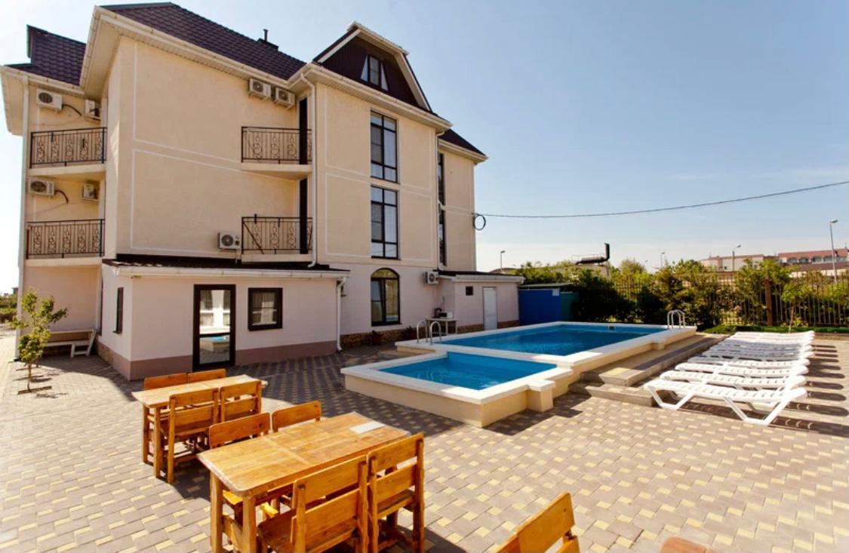Гостевой дом **«Love Story»** расположенный на побережье Черного моря в поселке Витязево, вблизи г.Анапы. Преимущество этого уютного курортного поселка в том, что он имеет песчаный пляж. При этом здесь сосредоточены все основные развлечения: аттракционы, дельфинарий, океанариум, кафе и бары. В шаговой доступности находится аквапарк, рынок, аптека, остановка общественного транспорта. Большой благоустроенный двор со скамейками, столиками, бассейн с шезлонгами. На территории есть детская площадка, проводится детская анимация (2 раза в неделю).

**Пляж:** городской, песчаный (примерно 450 м)

**Питание:** кафе и столовые в 300 м от гостевого дома

**Номера:**

**2х, 3х, 4х** [**местный**](http://www.mo43.ru/menu/sbornye-tury-2/otdyh-v-krasnodarskom-krae/anapa-chajka/#prettyPhoto) **«стандарт»**. В номере двуспальная или односпальные кровати, прикроватные тумбочки, журнальный столик, шкаф, зеркало, телевизор, холодильник, кондиционер, **Wi-Fi**, санузел (душ, туалет, раковина) в номере.

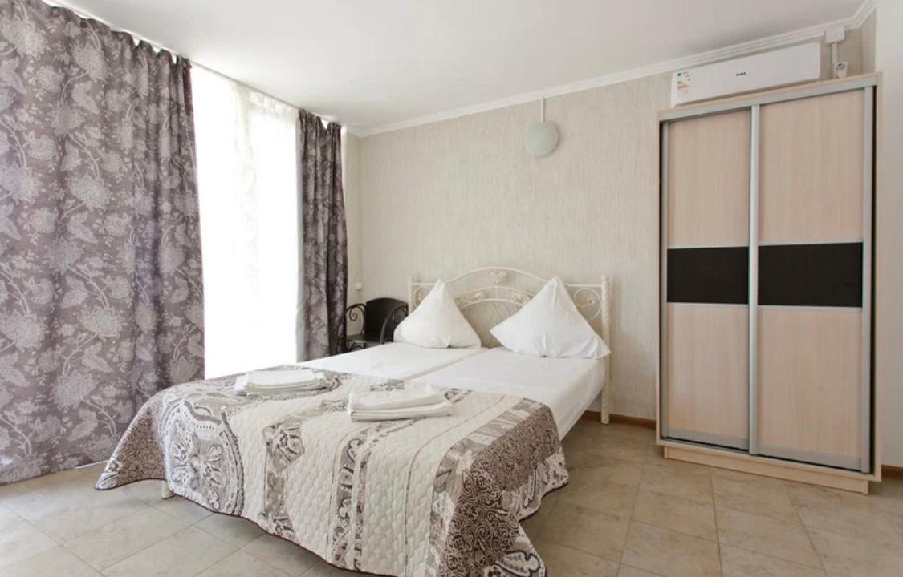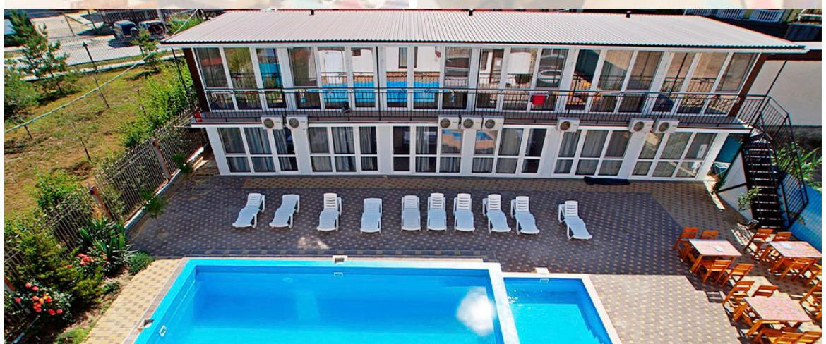

**Даты заездов 2024:** 14 – 24 июня, 19 – 29 июня, 24 июня – 4 июля, 29 июня – 9 июля, 4 – 14 июля, 9 – 19 июля, 14 – 24 июля, 19 – 29 июля, 24 июля – 3 августа, 29 июля – 8 августа, 3 – 13 августа, 8 – 18 августа, 13 – 23 августа, 18 – 28 августа, 23 августа – 2 сентября, 28 августа – 7 сентября, 2 – 12 сентября, 7 – 17 сентября

***Внимание! Помимо указанных дат возможны заезды в любую дату и срок (под запрос).***

**Стоимость проживания:** от 55200 руб./номер за 10 дней проживания, актуальную стоимость уточняйте на сайте или у Вашего менеджера!

**Расчетный час: заселение с 14:00, выселение до 12:00**



**Больше фото и отзывы на сайте www.mo43.ru**